Câu 25: [HH11.C3.2.BT.c] (THPT Hà Huy Tập - Hà Tĩnh - Lần 2 - 2017 - 2018 - BTN) [1H3-2] Cho tứ diện đều . Số đo góc giữa hai đường thẳng và là
A. . B. . C. . D. .
Lời giải
Chọn B
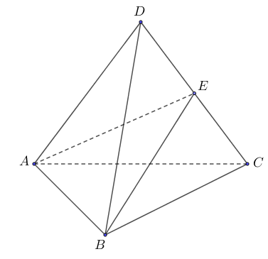
Cách 1. Đặt , .
Cách 2. Gọi là trung điểm thì , .

Câu 20: [HH11.C3.2.BT.c] Cho tứ diện có đôi một vuông góc. Kẻ . Khẳng định nào đúng nhất?
A. là trực tâm của . B. là tâm đường tròn nội tiếp của .
C. là trọng tâm của . D. là tâm đường tròn ngoại tiếp của .
Câu 19: [HH11.C3.2.BT.c] Cho tứ diện có, ( lần lượt là trung điểm của và ). Số đo góc giữa hai đường thẳng và là?
A. . B. . C. . D. .
Lời giải
Chọn C
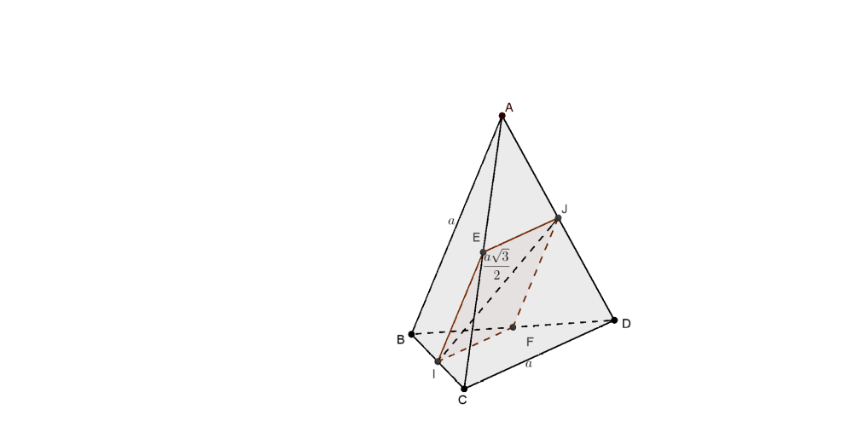
Gọi lần lượt là trung điểm của và . Khi đó, ta có:
góc giữa và là hoặc .
Ta lại có: nên là hình bình hành.
Mặt khác: nên là hình thoi.
Do đó: .
Áp dụng hệ quả định lí cosin cho , ta được:
.
Câu 25: [HH11.C3.2.BT.c] Cho tứ diện đều , là trung điểm của cạnh . Khi đó bằng:
A. . B. . C. . D. .
Lời giải
Chọn A
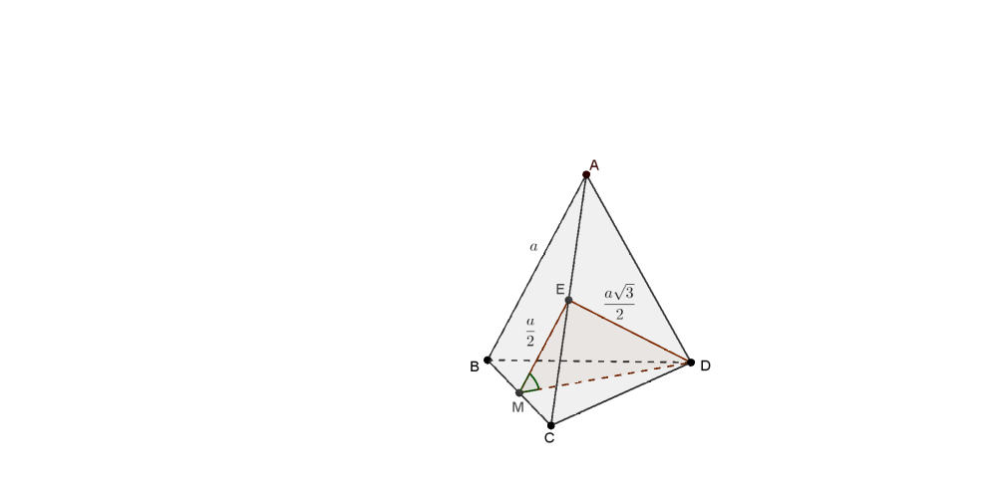
Gọi là trung điểm.
Vì nên góc giữa và là (hoặc ).
Ta có: , (độ dài trung tuyến tam giác đều cạnh ).
Áp dụng hệ quả định lí cosin cho , ta có:
.
Câu 20: [HH11.C3.2.BT.c] Cho hình chóp có đáy là hình thoi tâm . Biết . Trong các mệnh đề sau, mệnh đề nào sai ?
A. . B. . C. D.
Lời giải
Chọn D
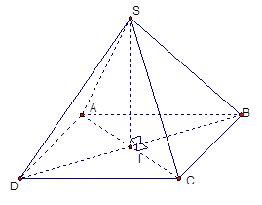
Theo giả thuyết ta có: (Câu A đúng)
Do mà (Câu B đúng)
Tương tự : mà (Câu C đúng)

